MINISTERIO DE EDUCACIÓN
VICEMINISTERIO DE DESCENTRALIZACIÓN Y PARTICIPACIÓN COMUNITARIA DIRECCIÓN REGIONAL DE EDUCACIÓN 16 COTUI
DISTRITO EDUCATIVO 16-04
CENTRO EDUCATIVO PEDRO ANTONIO BOBEA

PRECONGRESO DE DESCENTRALIZACIÓN Y PARTICIPACIÓN 2023

Sistematización y formulario de investigación

AUTORAS:

Dulce María De La Cruz M.A. Gregoria Mercedes Custodia M.A. Nathali Paulino M.A.
Licda: Katifer Polanco Arias Licda: Frank Almonte Polanco

Bonao, Provincia Monseñor Nouel, República Dominicana Abril 2023

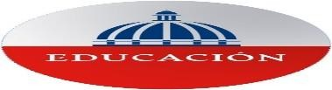

MINISTERIO DE EDUCACIÓN
VICEMINISTERIO DE DESCENTRALIZACIÓN Y PARTICIPACIÓN COMUNITARIA

DIRECCIÓN REGIONAL DE EDUCACIÓN 16 COTUI CONGRESO DE DESCENTRALIZACIÓN Y PARTICIPACIÓN 2023.

Sistematización y formulario de investigación

1. DATOS IDENTITARIOS DE LA INSTANCIA: Regional 16-Cotui

Distrito 04
Centro Educativo Pedro Antonio Bobea
Autores: Directora: Dulce María De La Cruz M.A., Coord. de Reg. de Control Acad. Gregoria Mercedes Custodia M.A., Coord. Pedagógica: Nathali Paulino M.A., Secretaria: Licda: Katifer Polanco Arias, Digitador: Licdo: Frank Almonte Polanco
Domicilio: Ave. Dr. Columna #47, Bonao, Monseñor Nouel, Rep. Dom.
Director/a: Dulce María De la Cruz M.A.

Contacto: 809-330-2305
Correo electrónico: epabobea01@gmail.com, dulcemaria0081@hotmail.com

INDICE
- Sistematización y formulario de investigación 2
- EL CONTEXTO: 4
Origen del Centro Educativo 4
El contexto social ¡Error! Marcador no definido.
El contexto económico 5
El contexto educativo 6
El contexto cultural 6
- LOS ACTORES 7
- MARCO NORMATIVO: 7
- MARCO HISTÓRICO: 8
- TRANSFERENCIA DE RECURSOS 9
- IMPACTO DE LOS RECURSOS INVERTIDOS 10
- LECCIONES APRENDIDAS 15
Hechos susceptibles 15
Descontinuar ¡Error! Marcador no definido.
Modificar ¡Error! Marcador no definido.
Practicas que contribuyen al progreso de la educacion: 16
Prácticas que paralizado y hecho retroceder en el tema de la descentralización y la participación16
¿Qué lujos no debe darse la administración de recursos públicos? 16
- PROYECCIONES 16
¿Hacia dónde considera que debe ir la descentralización en los próximos 20 años? ¿Cuáles acciones se entiende que se deben alcanzar? 17
¿Cuáles acciones son necesarias sustituir en ese tiempo? ¿Cómo piensan lograr sus metas? 17
CITAS Y REFERENCIAS BIBLIOGRÁFICAS 19

  - EL CONTEXTO: Origen del Centro Educativo
El Centro Educativo Pedro Antonio Bobea está ubicado en la parte suroeste del municipio de Bonao, provincia Monseñor Nouel, entre el Ayuntamiento Municipal y el Hospital público Pedro Emilio De Marchena, en la Avenida Dr. Pedro A. Columna No. 47. Pertenece al Distrito 04 de la Regional de Educación No. 16 con asiento en Cotuí.
Fue fundado el 1ro de septiembre del año 1953, durante el gobierno encabezado por Rafael Leónidas Trujillo Molina, época conocida en nuestra historia como la “Era de Trujillo”. El primer nombre designado a este Centro fue “Angelita Trujillo” en honor a la hija menor del presidente.

En sus inicios el plantel solo albergaba a la población del sexo femenino, en edad escolar, comprendida entre 7 y 14 años, de ahí el sobrenombre “Escuela de las Hembras” aún vigente en la actualidad. Nuestro centro gozábamos del privilegio de tener un Batón Bale, donde participaron mujeres hoy en día destacas de la provincia, a su vez dirigido por honorable profesor Eliu Rosario hoy occiso.

Para el año escolar 2000-2001 el centro estaba dirigido por la licenciada Gloria Isla Sánchez hasta el año escolar 2007 hasta la llegada del director Enerto Zacarías Blanco donde Funcionaba Tandas regulares matutino vespertino. Con la llegada De La Actual Directora Dulce María De La Cruz Para el Año Escolar (2017-2018) se implementó la Jornada Escolar Extendida, con una matrícula de 741 estudiantes con un Horario Escolar de 8:00 A.M. – 4:00 P.M., según lo establecido por la Ordenanza 01-2014. En el Año Escolar 2019-2020 se iniciaron las clases el 19 de agosto del 2019, este año escolar se vio afectado debido a la pandemia COVID-19, concluyendo de forma virtual el 12 de marzo del 2020.

Durante el año escolar 2020-2021, al continuar la pandemia COVID-19 fue implementada la modalidad a distancia mediante la cual se garantizó la continuidad de la escolaridad por medio de la transmisión de las clases por varios canales de televisión y radio, así como también por medio de los cuadernillos ¨Aprendemos en Casa¨, con el apoyo y seguimiento de los maestros, equipo de gestión, padres, madres y tutores.

En el año escolar 2021-2022 por disposición del Ministerio de Educación de la República Dominicana (MINERD) adoptamos la modalidad de educación presencial, según la propuesta del calendario escolar del mismo año, cada docente subdividió el grado en dos grupos, de la misma cantidad de estudiantes (grupo 1 y grupo 2), preparando un horario diferenciado para cada uno y aplicando el protocolo sanitario, con el uso obligatorio de las mascarillas, distanciamiento social, medición de la temperatura, uso del gel antibacterial, entre otros.

Actualmente la Directora Dulce María de la Cruz, M.A. continúa dirigiendo el Centro Educativo con un buen liderazgo y responsabilidad, junto a un Equipo de Gestión y un personal que funciona estructuralmente con tres Coordinadora Pedagógica, 52 docentes, 4 Secretaria, un Digitadora, tres Orientadoras, tres Psicólogas, Un Mayordomo, nueves Conserjes, un jardinero, cuatro Guardián de Seguridad, dos Serenos y un Auxiliar de Seguridad.

En el año escolar 2022-2023 nuestro Centro Educativo cuenta como matricula real de 588 estudiante en una jordana extendida con niños desde preescolar hasta segundo grado de nivel secundario.

Aspecto demográfico

Nuestra comunidad pertenece a una zona urbana del municipio de Bonao, Monseñor Nouel, colinda con la comunidad de Prosperidad y al centro de la ciudad.

El contexto económico

Las familias de este centro educativo son trabajadores con empleo formales e informales, dentro de los cuales están enfermeros, farmacéuticos, agentes bancarios, obreros de las zonas francas y de comercios privados y públicos, estilistas, peluqueros, carpinteros, chucheros, motoconchos, empleadas domésticas, seguridad, policías, etc.
- Medios de transportes públicos y privados: guaguas, motores, taxis, etc.
- Servicios básicos: agua, energía eléctrica e internet.
- Actividades recreativas: juegos de azar (casinos, dominós, bingos, colmadones), cancha de basketball, casa club (country club), restaurantes, cafeterías, entre otros.

Las familias pertenecientes a este centro son bastantes diversas y están constituidas en su mayoría por clase media y baja.

Existe una gran variedad de establecimientos comerciales públicos y privados, como son: librerías, bancos comerciales, tiendas de pacas, negocios ambulantes, estación de gasolina, centros de salud, centro de rehabilitación, centros gastronómicos, discotecas, bares, etc.
En cuanto a los tipos de viviendas se encuentra casas en construcción o mejora, de zinc, plato, madera, con piso de cemento o cerámicas, etc.

El contexto educativo

Contamos con la escuela primaria Manuel Aybar, liceo Elías Rodríguez, colegio Juan Pablo Duarte, distrito Educativo 16-04 y 16-06, Asociación de profesores ADP, la Biblioteca Municipal Prof. Juan Boch y Ayuntamiento Municipal.

El contexto cultural

Museo de la Voz del Yuna, Consejo Ecoturístico, el Palacio de Bellas Artes, Iglesia nuestra de señora de Fátima. Sobre las actividades culturales que realizan en la comunidad se pueden destacar las siguientes:

Procesión al Monte María, el 21 de enero por motivo al día de la Altagracia. Cabalgatas, el 27 de febrero por motivo al día de la Independencia Nacional.
Colocación de la Bandera Nacional en los frentes de los hogares durante los meses patrios.
Vía Crucis, el viernes Santos y los viernes de la Cuaresma, se realizan a final de marzo o a principio de abril.
Elaboración de habichuelas con dulce, maíz dulce (Chaca Dominicano) o arroz con dulce para compartir durante la cuaresma.
Fiestas de Palo o Atabales, el 21 de enero y el día 29 de septiembre en conmemoración al día de la Altagracia y San Miguel.
Aguinaldos Navideños durante el mes de diciembre.
Actividades deportivas de béisbol, competencias de voleibol y caminatas para ejercitarse. Visitas al Santo Cerro.

Encuentros matrimoniales.
Excursiones a la catedral de Higuey.

LOS ACTORES:

Los actores integrados a la descentralización según los aspectos planteados en el marco legal son:
    - El director del centro educativo en asamblea de centro.
    - Dos maestros elegidos por la Asamblea de Maestros
    - Dos representantes de la Asociación de Padres, Madres, Tutores y Amigos de la escuela del centro.
    - Un docente elegido por la Asociación de Padres, Madres, Tutores y Amigos de la escuela del centro.
Estos actores se han integrado de manera activa y participativa de acuerdo a lo establecido en el marco legal de la Ordenanza 02-2018 que establece el Reglamento de las Juntas Descentralizadas.

MARCO NORMATIVO:

Según la Constitución de la República Dominicana sobre la Ley de Educación 66-97, Ordenanzas y la base legal donde se fundamenta el modelo de Descentralización Educativa son los siguientes:

La Ordenanza No. 02-20l8 establece el Reglamento de las Juntas Descentralizadas a nivel Regional, Distrital y local (Centros, Planteles y Redes rurales de gestión educativa) y modifica la Ordenanza N. 2-2008.

De acuerdo con la Constitución de La República Dominicana, en el artículo 141, establece Organismos Autónomos y Descentralizados. Basado en el mismo la ley creará organismos autónomos y descentralizados en el Estado, provistos de personalidad jurídica, con autonomía administrativa, financiera y técnica. Estos organismos estarán adscritos al sector de la administración compatible con su actividad, bajo la vigilancia de la ministra o ministro titular del sector.

La Ley General de Educación 66'97, en el Art. No. 93, numeral III, establece la estructura de las Juntas Regionales de Educación, las Juntas distritales de educación y las Juntas de Centros Educativos.

La Ley General de Educación No. 66-97, en su artículo 102, ordena que la descentralización de las funciones y servicios de la educación se establezca como una estrategia progresiva y gradual del sistema educativo dominicano.

La Ley General de Educación No. 66-97, en su artículo 103, establece que el Ministerio de Educación descentralizará la ejecución de funciones, servicios, programas y proyectos definidos en el marco de esta ley y sus reglamentos. En este orden, deberá garantizar una mayor democratización del sistema educativo, la participación y el consenso, una mayor equidad en la prestación de los servicios y garantizará una mayor eficiencia y calidad en la educación.

La Ley General de Educación No. 66-97, en su artículo 104, establece que la descentralización se realizará en las estructuras administrativas a nivel central, regional, distrital y local. Y se incorpora en todos los órganos de gestión, una representación directa de las comunidades.

La Ley General de Educación No. 66-97, en su artículo 105, establece que se crean las Juntas Regionales, Distritales y de Centro Educativo como órganos descentralizados de gestión educativa que tendrán como función velar por la aplicación de las políticas educativas emanadas del Consejo Nacional de Educación y del Ministerio de Educación.

MARCO HISTÓRICO:

A partir del año 2008 con la Ordenanza Nº 02/2008 se establece el Reglamento de las Juntas Descentralizadas a nivel Regional, Distrital y Local (centros, planteles y redes rurales de Gestión Educativa). Conforme al Art. N° 105, de la Ley General de Educación N° 66/1997, las Juntas Descentralizadas son órganos de gestión educativa que tienen como función velar por la aplicación de las políticas educativas emanadas del Consejo Nacional de Educación en su ámbito de competencia. La descentralización se realizará en las estructuras administrativas de la Secretaría de Estado de Educación, a nivel central, regional, distrital y local (centros y planteles) de manera gradual y progresiva, a fin de incorporar en los órganos una representación directa de las comunidades respectivas. La misma fue modificada en el 2018 por la ordenanza No. 02-20l8.

TRANSFERENCIA DE RECURSOS:
Presentar una serie histórica de las transferencias de recursos recibidos.
Tabla 1

CENTRO EDUCATIVO PEDRO ANTONIO BOBEA COD.04382 DISTRITO 16-04
RELACION DE TRANSFERENCIAS RECIBIDAS
Desde el año 2012 al 2022
Valores en RD$
Año | 1ra Transferencia | 2da Transferencia | 3ra Transferencia | 4ta Transferencia
2012 | 800,040.05 | 166,791.88 | 163,613.05 | 163,690.13
2013 | 610,287.45 | 649,016.32 | 640,165.44
2014 | 709,314.65 | 709,314.65 | 709,314.65 | 702,767.13
2015 | 708,786.19 | 692,228.31
2016 | 655,160.69
2017 | 605,465.00 | 396,024.00
2018 | 348,642.29 | 231,187.40
2019 | 352,460.67 | 267,296.60
2020 | 375,907.06 | 130,715.17
2021 | 460,936.60 | 240,428.93 | 241,323.90
2022 | 423,373.98 | 423,373.98 | 423,373.98 | 423,373.98
Fuente: Transferencias recibidas en el Centro Educativo desde el Ministerio de Educación, Departamento de Contabilidad, Distrito Educativo 16-04 Bonao Suroeste.

Grafica 1
CENTRO EDUCATIVO PEDRO ANTONIO BOBEA COD. 04382 DISTRITO 16-04. GRAFICO CORRESPONDIENTE A LA TABLA 1 DE TRANSFERENCIAS RECIBIDAS POR CENTROS DESDE EL AÑO 2012 AL AÑO 2022
3,000,000.00
2,500,000.00
2,000,000.00
702,767.13
709,314.65
1,500,000.00 640,165.44
1,000,000.00
163,690.13
163,613.06549,016.32
166,791.88
709,314.6592,228.31
423,373.98
423,373.98
396,024.00
241,323.90
500,000.00
800,040.05
610,287.47509,314.67508,786.16955,160.6905,465.00
231,187.42067,296.61030,715. 240,428.94323,373.98
17
-
348,642.23952,460.637 5,907.04660,936.64023,373.98
2012 2013 2014 2015 2016 2017 2018 2019 2020 2021 2022
1ra Transferencia
2da Transferencia
3ra Transferencia
4ta Transferencia
Fuente: Transferencias recibidas en el Centro Educativo desde el Ministerio de Educación, Departamento de Contabilidad, Distrito Educativo 16-04 Bonao Suroeste.

IMPACTO DE LOS RECURSOS INVERTIDOS:

Las condiciones del centro educativo antes y después de recibir los recursos mediante la Junta de Centro.

Antes de llegar los fondos de descentralización al Centro Educativo, las oficinas de la dirección funcionaban en la parte frontal del pasillo de la entrada, estaba dividida en tres espacios: oficina de la secretaria, subdirección y luego la dirección.

Luego de las transferencias estas fueron divididas por cubículos. En cada cubículo funcionaba: la coordinación pedagógica, orientación y el SIGERD (digitación).
El preescolar funcionaba en un aula dentro del centro, el cual con el tiempo se construyó un plantel independiente constituido por dos aulas, dos baños (para niños/niñas) y área recreativa para ellos.

Teníamos una unidad dental ubicada en un espacio en el segundo nivel, que fue gestionada por la hija (odontóloga) de la Licda Gloria Ilsa Sánchez directora en esos tiempos, esta unidad con el tiempo fue víctima de grandes filtraciones y poco espacio para lograr su función. Con la llegada del exdirector hoy occiso Ernesto Zacarias Blanco se tomó la iniciativa de construir con los fondo descentralización un departamento de salud dental en la parte frontal del centro creando un espacio más amplio con su oficina y su unidad, pero a la vez con materiales no convencionales, el cual no duro el tiempo adecuado en funcionamiento, por lo cual fue clausurado, en la actualidad (año electivo 2022-2023) la directora Dulce María de la Cruz M.A., gestionó con Alexis Mármol doctor propietario de la clínica dental Plamed de nuestra provincia (la construcción y remodelación del área, este entregando un consultorio completo con todo lo necesario para seguir ofreciendo los servicios a los estudiantes).

A la llegada de la actual directora del centro educativo Dulce María de la Cruz M.A., en el como docente en el año 2000 estaba siendo dirigido por la Licda. Gloria Ilsa Sánchez, la situación del centro era diferente a la actualidad, no existía transferencia, los fondos eran apadrinados por la Fundación Falcombridge Dominicana, ésta organizaba actividades recreativas con rifa de alta gama, espléndidos buffet y orquesta de alto niveles a todos los docentes que laboraban en instituciones pública de la provincia. En cuanto a la asociación de padres, madres y amigos de la escuela (APMAE), sentíamos un gran apoyo para realizar cualquier actividad en el centro. Existía una cafetería que nos permitía

utilizar los recursos financieros para la comprar los materiales de limpieza. Los maestros colaborábamos con RD$50.00 mensuales para el pago del servicio telefónico, compra los recursos didácticos y algunos materiales gastables de oficina, realizábamos varias actividades (viernes de colores o jeans, excursiones, quermés, rifas vía tómbola, etc.). También se solicitaban colaboraciones de algunas instituciones privadas con el objetivo de celebrar el día del niño.

En el año 2012 inicia la transferencia con la gestión del Licda. Ernesto Zacarías Blanco. El centro educativo ha logrado muchos cambios, desde remodelaciones de las oficinas administrativas, embellecimiento y verjas para la seguridad, división de los salones de actos, equipos tecnológicos, equipos de oficina, adecuación de la cancha y de las aulas.

En el centro educativo Pedro Antonio Bobea, luego de haber recibidos los recursos a través de la Junta Descentralizada se han evidenciado una serie de mejorías tanto en la estructura física, como en la calidad educativa y la calidad de vida del alumnado y del personal del centro.

En el centro educativo Pedro Antonio Bobea, luego de haber recibidos los recursos a través de la Junta Descentralizadas se han evidenciado una serie de mejorías tanto en la estructura física, como en la calidad educativa y la calidad de vida del alumnado y del personal del centro.

Tabla 2

Antes | Ahora
Paredes frontal del centro lisas | Pintoresco diseños patrióticos y culturales.
Nombre del centro en pintura | Placas de bronce
Sin logo que identifique el centro | Logo en parte frontal
Cafetería debajo de la escalera | Área de lavado de los utensilios de los estudiantes
Salones de actos | Salón de clases
Aula frontal | Oficina de dirección
Aula parte atrás | Recibimiento y despacho de la merienda
Salón de preescolar, salón de maestros | Salón de clases
Depósito de archivos | Aula de 2do. grado N/P
Aula 2do nivel | Salón de Informática
Área de plan Dental | Oficina de psicología
Oficina de orientación | Salón de maestros del segundo nivel
Entrada de escalones | Entrada con rampa
Entrada abierta | Entrada con portón de verjas
Barcón descubierto | Barcón con verjas
Máquinas de escribir | Equipos tecnológicos
No cámara de seguridad | Equipos de cámaras de seguridad
Pared trasera sin seguridad | Mallas con trincheras de púas de acero
Aulas sin internet | Aulas con internet

Manera en la que se adquirían y se adquieren los recursos y materiales en el centro educativo. Los recursos y materiales anteriormente se adquirían mediante actividades para recaudación de fondos, realizadas en el Centro Educativo como ventas de vendedores ambulatorios quienes dejaban una cuota para el Centro, ventas de empanadas y chulitos, días de colores, rifas, boletos, peajes y con los aportes de instituciones como:
La fundación Falconbrige realizaba donaciones para cubrir cualquier necesidad que existiera en el centro educativo, algunas instituciones como: la ópera, políticos, librería, plan dental entre otros, regalaban kits escolares para los estudiantes.
Actualmente estos se adquieren con la gestión de las transferencias recibidas en el centro por el Ministerio de Educación a través del Distrito Educativo 16-04 y administrados por la Junta Descentralizada de Centro. En primer lugar se conforma la Junta De Centro, luego se realiza una reunión para socializar e identificar las necesidades del centro en la que el personal administrativo, docente y de apoyo las presentan por escrito, se socializan con los miembros de la Junta De Centro para su aprobación, después se elabora el Plan Operativo Anual (POA) que según el Ministerio de Educación de la República Dominicana, en Los Lineamientos Generales Para Formulación y Costeo del Plan Operativo Anual (POA) 2023 de los centros educativos del sector público, éste es un instrumento de planificación a corto plazo para el logro de los objetivos estratégicos y resultados de gestión. Define los productos y operaciones necesarias, estima el tiempo de ejecución, determina los medios (recursos), designa a los responsables para el desarrollo de las operaciones en el periodo que cubre.
Una vez realizado el POA, nos trasladamos al Distrito 16-04 para conocer el monto de las transferencias, llevamos el libro de banco de los ingresos y egresos ya actualizado, se procede a convocar a una reunión con los miembros de la Junta De Centro con el objetivo de informar sobre el monto y las necesidades del centro, en la misma redactamos el Acta según la guía; en un libro record a mano y sacamos copia junto a las fotos de evidencias para enviar al Distrito. Realizamos el presupuesto en el formulario de solicitud de recursos (001) para cuadrar con el monto transferido.
Nos trasladamos a los comercios para realizar cotizaciones por rubro, luego realizamos el orden de compra por cotización enumeradas cronológicamente, firmada y sellada. Tomando en cuenta que la cantidad de cotizaciones va a variar de acuerdo al monto transferido.

Tabla 3

Cotizaciones por monto

Monto de la transferencia | Cantidad de cotizaciones
De 1-19,999.00 pesos | 1 cotización
De 20,000 a 83,000.00 pesos | 2 cotizaciones
De 83,001.00 pesos en adelante | 3 cotizaciones
Fuente: Manual de Procedimientos y Pasos Contables para el Buen Manejo de los Recursos Descentralizados. Depto. De Contabilidad, Distrito Educativo 16-04, Bonao, Rep. Dom.

Siempre que realizamos la solicitud de cotizaciones verificamos con el suplidor que tenga los impuestos al día como: Registro de Proveedor del Estado (RPE), que la vigencia sea de dos años, Certificación de la DGII y Certificación de TSS, tengan vigencia sea de treinta días. Luego enviamos la carta de solicitud de cheque (firmada y sellada debidamente); a nombre de quien indique en el RPE. Al momento de realizar la solicitud los expedientes se organizan de acuerdo a los requisitos establecidos en el manual: Carta solicitud de cheque, cotización, orden de compra, Registro de Proveedor del Estado (RPE), certificación de DGII y TSS.
En cuanto a la realización de obras menores, antes de realizar el trabajo solicitamos que la comisión de mantenimiento del Distrito evalúe el trabajo a realizar, elaboramos la cotización con todos los detalles del trabajo para que los técnicos distritales de acuerdo a su consideración firmen y autoricen, tomando en cuenta que el monto no puede exceder más de 20,000 pesos y conservamos evidencia del trabajo realizado para lo que tomamos fotos antes, durante y después y de esto se deposita un ejemplar al distrito y conservamos uno en el Centro.

Participación de la sociedad civil local
La sociedad civil local participaba en el abastecimiento de bienes y servicios en el centro Educativo, colaboraban con la limpieza y con el cuidado de los estudiantes en la hora de la salida. Actualmente la sociedad civil por medio de la junta de vecinos local colabora en mantener un entorno adecuado para los estudiantes, identifican problemáticas y tratan de buscar soluciones.

14

LECCIONES APRENDIDAS:

¿Qué cosas se han hecho bien, que son susceptibles de ser mantenidas en el tiempo y qué cosas se han hecho mal, que es necesario descontinuar?
Las cosas que se han hecho bien y que son necesarias mantener son:
- Cumplimiento de los requisitos tal y como está establecido en las normas.
- El buen uso de los recursos para garantizar la buena gestión del centro.
- La búsqueda de la solución a las necesidades del centro por medio de los recursos.
- Continuar elaborando el Plan Operativo Anual.
- Socializar con todo el personal del centro y con los miembros de la Junta de Centro las necesidades que se identifiquen en el centro educativo.
- Escuchar y tomar en cuenta sugerencias de los padres, madres y tutores de nuestros alumnos, la junta de vecinos del sector y la comunidad educativa en general.
Es necesario descontinuar la solicitud de crédito de materiales didácticos cuando estos se agoten en el centro, para esto vamos a conservar un fondo de emergencia para cubrir cualquier imprevisto.
Las prácticas que han contribuido al progreso de la educación por medio de los recursos financieros recibidos son:
- Facilitación de los materiales didácticos para la administración, docentes y estudiantes, esto ayuda a los padres a no tener que preocuparse por la compra de los mismos.
Compra de equipos tecnológicos e instalación de servicio de internet y televisión por cable, para dinamizar el proceso de enseñanza aprendizaje.
- Realización de obras menores para crear un entorno adecuado para el buen desenvolvimiento de la docencia en el centro y un clima favorable.
- Facilitación de útiles deportivos y equipos educacional para que el maestro de educación física y los demás maestros en conjunto con los alumnos realicen diversas actividades.
- Adquisición de materiales de limpieza para mantener higienizado el centro.
La administración de recursos públicos no darse el lujo de utilizar los recursos financieros para asuntos personales, ya que éstos están destinados para beneficios del centro educativo y el aprendizaje de los estudiantes.

15

¿Qué prácticas han contribuido al progreso de la educación y cuáles lo han paralizado y hecho retroceder en el tema de la descentralización y la participación?

Prácticas que contribuyen al progreso de la educación:
-Facilitación de los recursos didácticos.
-Adquisición de equipos tecnológicos e instalación de servicio de internet.
-Realización de obras menores.
-Facilitación de útiles deportivos y equipos educacional.
-Compra de materiales de limpieza para mantener higienizado el centro.
-Confesión de vestuarios y compra de materiales para proyectos culturales (ballet folklórico y coro del centro).
- Gastos y alquileres de elementos de graduación (esclavinas, birretes, decoración, mesas, manteles y sillas etc.).
- Compra de productos químicos y herramientas para el embelleciendo del centro.

Prácticas que paralizado y hecho retroceder en el tema de la descentralización y la participación

-Proceso de autorización de los recursos financieros del centro, usando demasiados requisitos para la agilización del proceso de solicitud para la compra de materiales.
-Limitaciones en la aceptación de proveedores de compra de productos y servicios, por falta de documentación actualizada y solicitada por ellos.

¿Qué lujos no debe darse la administración de recursos públicos?

La administración de recursos públicos no debe de permitir el uso de fondos con fines privados y personales, ya que los mismo están destinados para beneficios de los estudiantes y aumentar su nivel de aprendizaje y la calidad educativa, así como el mantenimiento y embellecimiento del Centro Educativo.

PROYECCIONES:

Impulsar la adquisición de las competencias básicas, los valores y actitudes que propicien el desarrollo integral de los alumnos. Fomentando el dialogo y la comunicación en toda la comunidad Educativa en la cual estoy como directora de dicha Institución.

16

Que el centro educativo tenga la acogida de preescolar y primario de 1ro. a 6to., que haya un comedor amplio, una cocina equipada, un salón de acto, buen parqueo, área recreativa para el preescolar, una biblioteca que tenga un área de informática o salón de proyecciones, un maestro por área, área recreativa de preescolar.

¿Hacia dónde considera que debe ir la descentralización en los próximos 20 años?
¿Cuáles acciones se entiende que se deben alcanzar?

Consideramos que la descentralización en los próximos 20 años debe seguir mejorando en diferentes aspectos:
- Que la entrega de las transferencias de los fondos de los recursos financieros se realice tal y como lo establece el reglamento de la Junta Descentralizada en la ordenanza 02-2018.
- Se asigne un contable para cada centro para que gestione los recursos financieros.
- Que el centro cuente con un transporte para la realización de cotizaciones, compras y otras gestiones.
- Un aumento considerable en la cantidad destinada para el combustible para realizar la cotizaciones y compras.
- Los fondos asignados a cada transferencia sean aumentados.
- Obtener más cobertura en la realización de actividades y obras menores que demanda el centro.

¿Cuáles acciones son necesarias sustituir en ese tiempo? ¿Cómo piensan lograr sus metas?
Las acciones que entendemos que se deben alcanzar son todas aquellas que contribuyan a mejorar el proceso de enseñanza-aprendizaje de los estudiantes y atender las necesidades que se puedan presentar en el Centro Educativo.

Las metas que nos hemos propuesto en nuestro Centro Educativo consideramos que se pueden lograr tomando en cuenta lo siguiente:
- Administrando de manera adecuada los recursos financieros.

17

- Identificando y priorizando las necesidades que se presentan en el Centro educativo.
- Conservando un fondo de emergencia para los imprevistos.
- Tomar en cuenta al elegir los proveedores, que éstos tengan las mejores ofertas.

18

CITAS Y REFERENCIAS BIBLIOGRÁFICAS

DEPTO. DE CONTABILIDAD (2018). Distrito Educativo 16-04, Bonao. Manual de Procedimientos y Pasos Contables para el Buen Manejo de los Recursos Descentralizados, República Dominicana: Ministerio de Educación.

Guzmán, L. A. (s.f.). Descentralización de La Educación en La República Dominicana. Scribd. Recuperado el 7 de marzo 2023, de https://es.scribd.com/document/496834547/DESCENTRALIZACION-DE-LA- EDUCACION-EN-LA-REPUBLICA-DOMINICANA#

MINERD (2018). Ministerio de Educación de la República Dominicana. Ordenanza No. 02- 20l8 que establece el Reglamento de las Juntas Descentralizadas y modifica la Ordenanza Nº. 2-2008. Obtenida de https://regional07.gob.do/phocadownload/Ordenanza%2002- 2018.pdf
MINERD (2018). Ministerio de Educación de la República Dominicana. Ordenanza Nº 02- 2018 que establece el Reglamento de las Juntas Descentralizadas. Obtenida de https://politecnicoitla.edu.do/wp-content/uploads/2018/08/ordenanza-02-2008-reglamento- juntas-descentralizadas-1.pdf

MINERD (2023). ). Ministerio de Educación de la República Dominicana. Lineamientos generales para formulación y costeo del Plan Operativo Anual (POA) 2023 de los centros educativos del sector público. Extraído de file:///C:/Users/Dell/Desktop/POA%202023/3.%20Lineamientos%20Generales%20para%2 0Formulaci%C3%B3n%20y%20Costeo%20del%20Plan%20Operativo%20Anual%202023
.%20(1).pdf

UNESCO (2008). Organización De Las Naciones Unidas Para La Educación, La Ciencia y La Cultura. Ordenanza N° 02/2008. Reglamento de las Juntas Descentralizadas. Obtenido de https://siteal.iiep.unesco.org/bdnp/3610/ordenanza-ndeg-022008-reglamento-juntas- descentralizadas#:~:text=La%20Ordenanza%20N%C2%BA%2002%2F2008,redes%20rura les%20de%20Gesti%C3%B3n%20Educativa).

19

Anexos

20

Pedro Antonio Bobea
Anexo 1
Bonao, Rep. Dom. Tel. 809-525-3996
Distrito Educativo 16-04

Bonao, Rep. Dom.
de del año 2023

Al : MA.
Director/a Distrital.

Vía : Departamento de Contabilidad
Distrito 16-04

De la : Junta de Centro Pedro Ant. Bobea.
Código. 04382 Transf.

Asunto : Solicitud de Cheque.
Anexo : Cotizaciones y Certificación de registro de Proveedor del Estado de los Suplidores. DGII Y TSS.

Muy respetuosamente, nos dirigimos a usted para que sea aprobada la confección de cheque a favor de: por un monto de: RD$ ( pesos con 00/100) por concepto de:

Solicitado por: Autorizado por:
Presidente de la Junta Centro Educativo Tesorera de la Junta de Centro

Recibido por:
Contador/a Distrital

21

Anexo 2

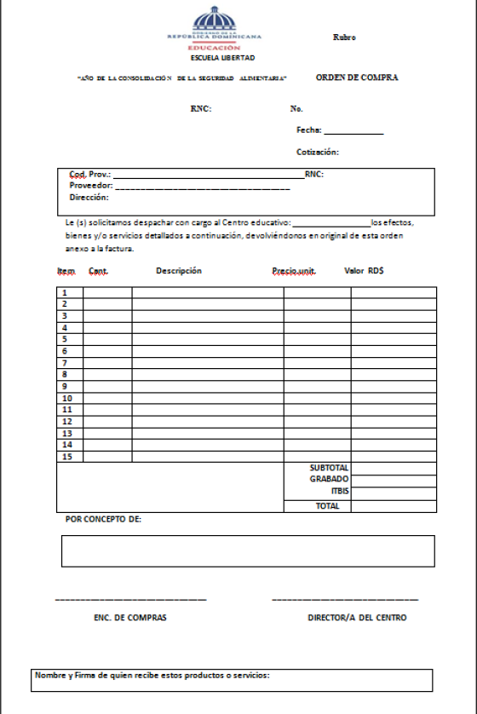

22

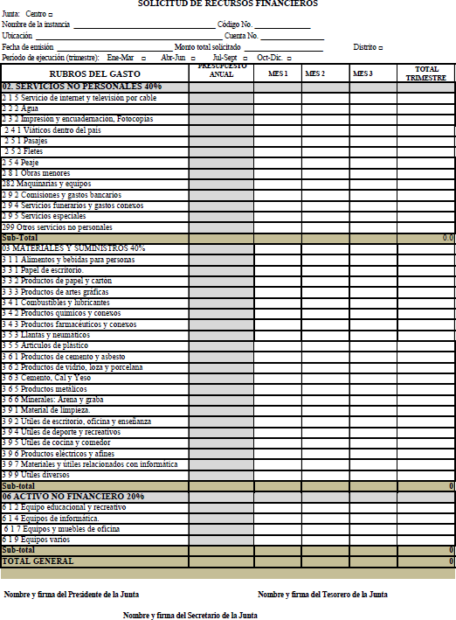
23
Anexo 3

Anexo 4

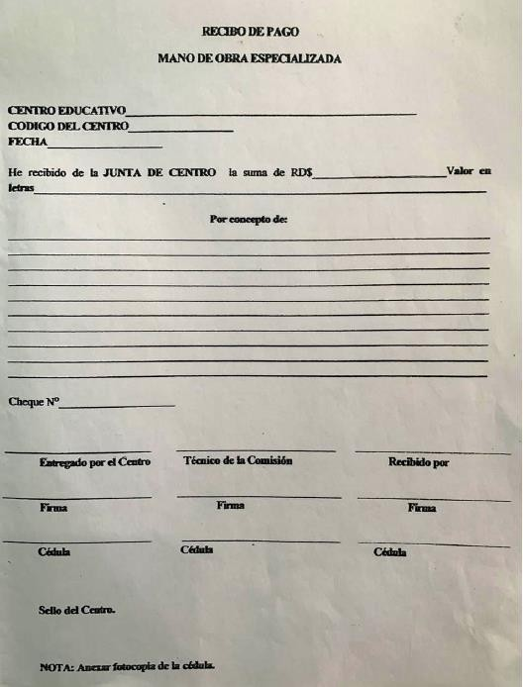

24

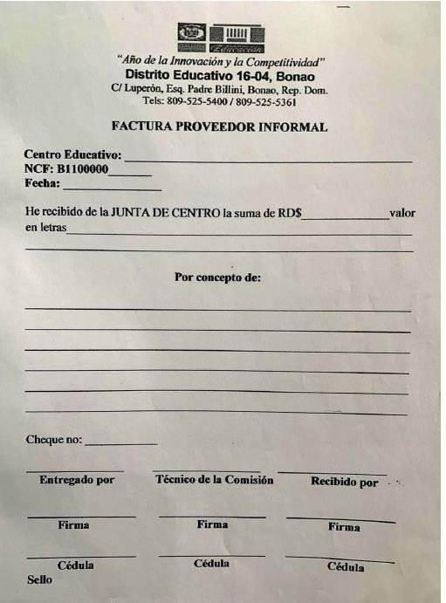
Anexo 5

25

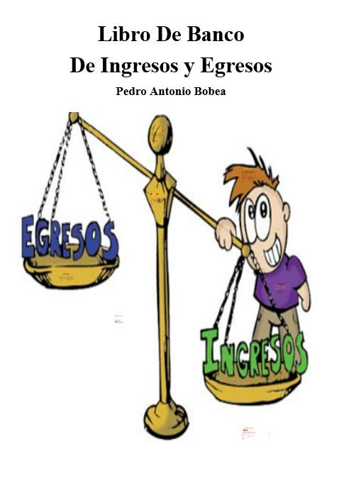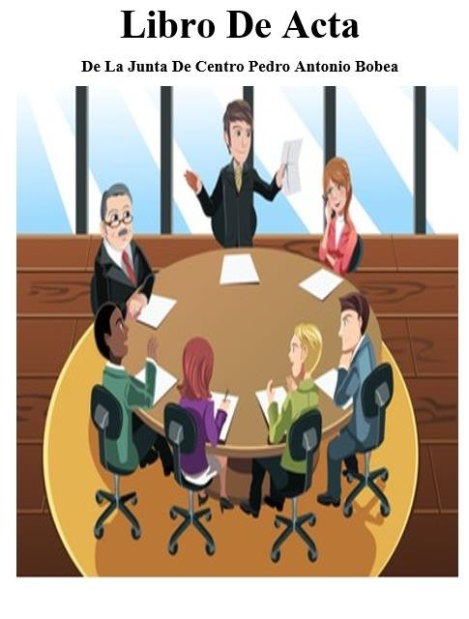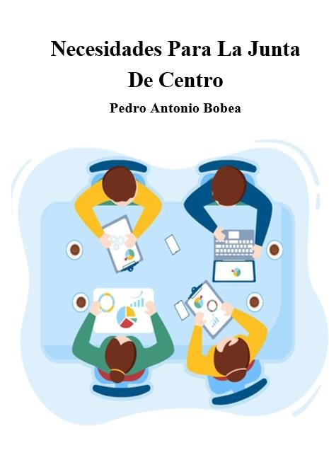
Anexo 6

26

EVIDENCIAS

27

Pedro Antonio Bobea
Evidencia 1
Bonao, Rep. Dom. Tel. 809-525-3996
Distrito Educativo 16-04

IMPACTOS DE LOS RECURSOS INVERTIDOS UBICACIÓN DEL NOMBRE DE LA ESCUELA
Antes Después

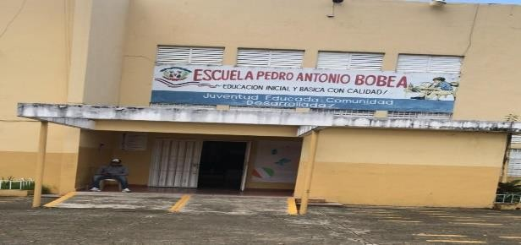
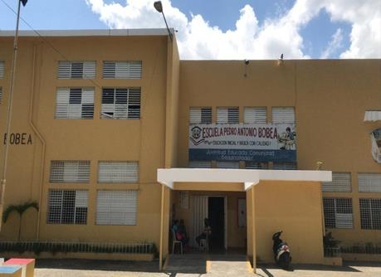

28

Pedro Antonio Bobea
Evidencia 2
Bonao, Rep. Dom. Tel. 809-525-3996
Distrito Educativo 16-04

ENTREGA DE MATERIALES DIDÁCTICOS Y DE LIMPIEZA.

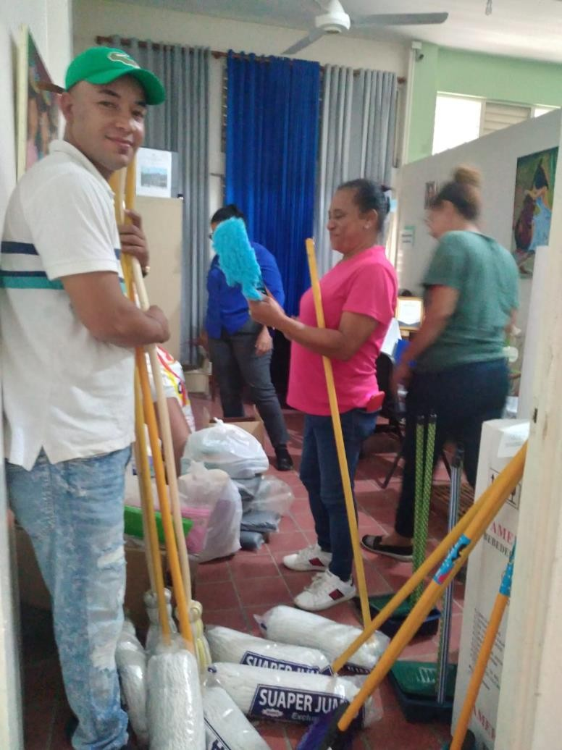
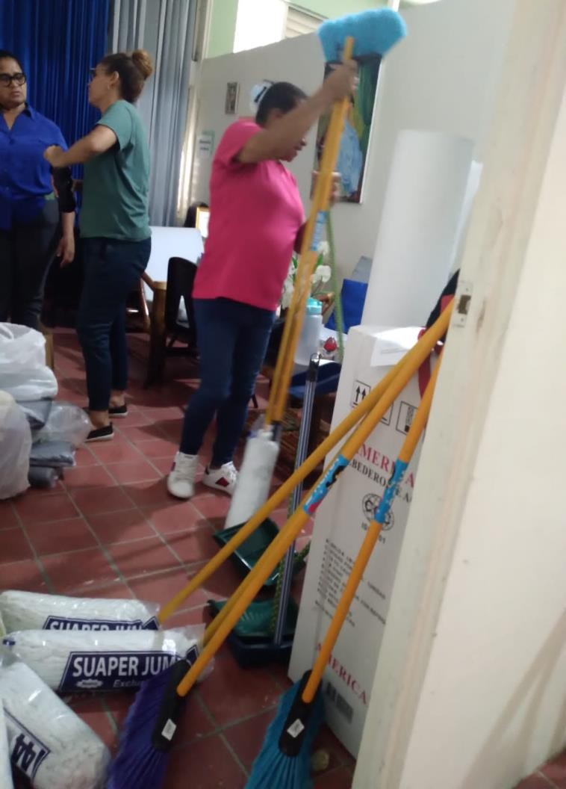

29

Pedro Antonio Bobea
Bonao, Rep. Dom. Tel. 809-525-3996
Distrito Educativo 16-04

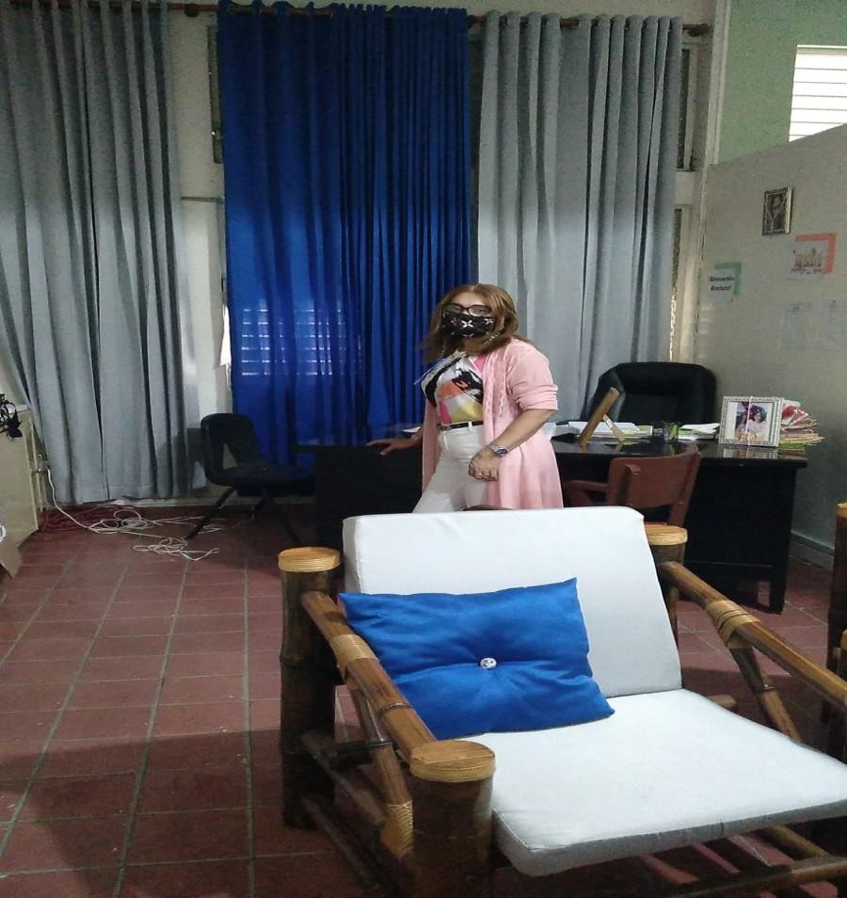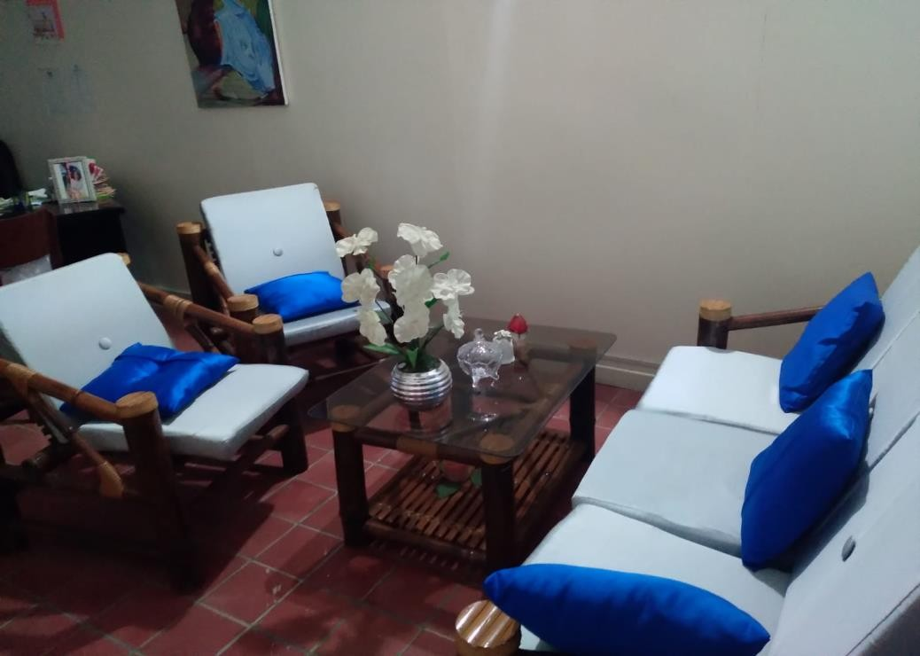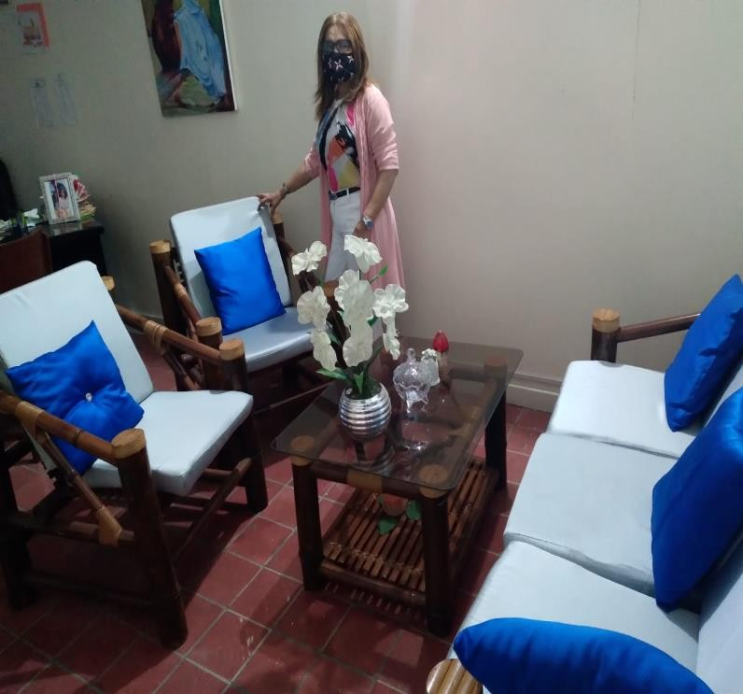ANTES DESPUES
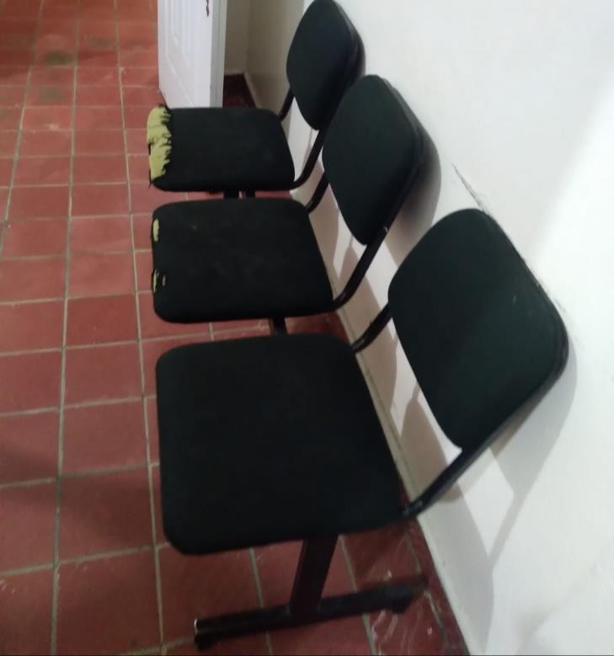

30

Pedro Antonio Bobea
Bonao, Rep. Dom. Tel. 809-525-3996
Distrito Educativo 16-04

ANTES DESPUES

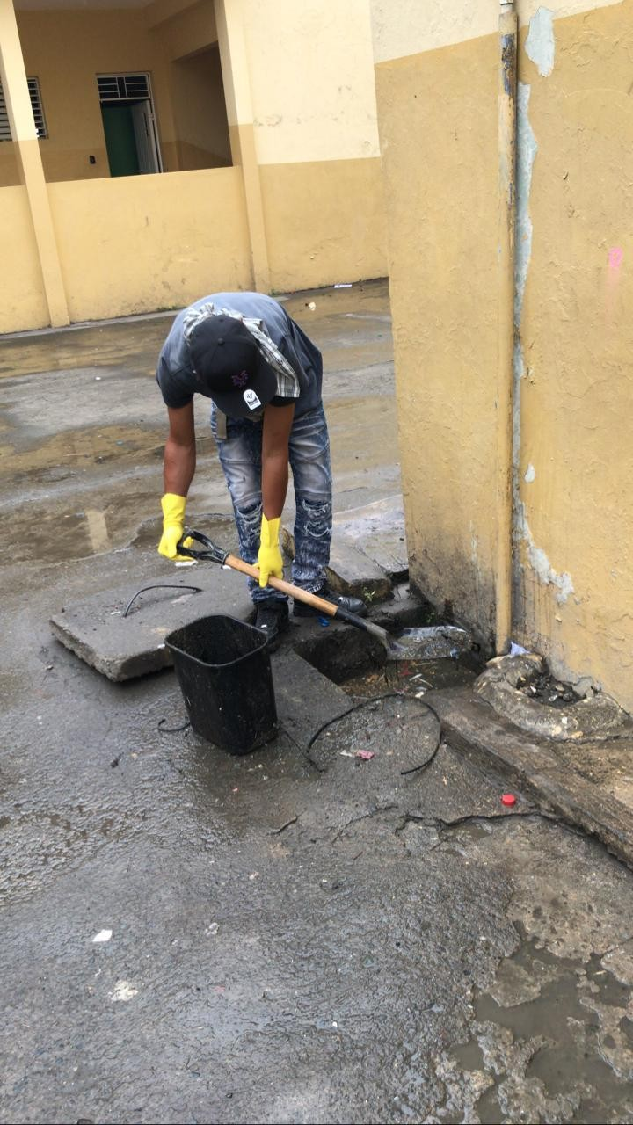
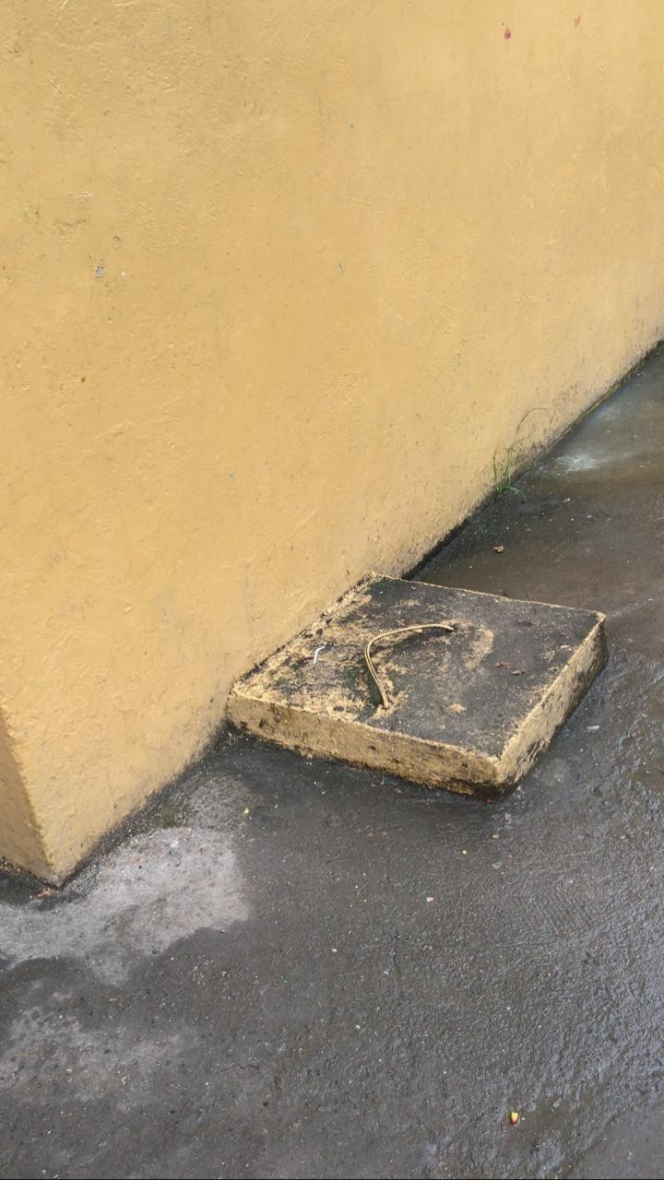

31

